- Политика
- История
- Наука
- Культура
- Россия incognita
- Пульс

История
28/11/14
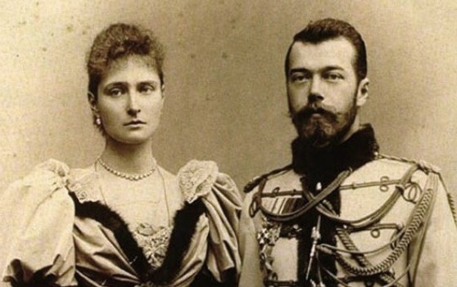
7 фактов о последней русской императрице Александре Федоровне
Немецкая принцесса, канонизированная Русской Православной Церковью, жена последнего русского монарха Николая Второго, императрица Александра Федоровна связала свою жизнь с Россией и много для неё сделала.
1
Санни
Алиса Гессен-Дармштадтская родилась в 1872 году в Дармштадте – столице маленького немецкого государства, герцогства Гессенского. Мать Алисы умерла в тридцать пять лет от дифтерии и шестилетнюю Аликс, младшую в большой семье, забрала на воспитание бабушка – знаменитая английская королева Виктория. За светлый характер английский двор прозвал белокурую девочку Санни. Интересно, что через много лет Александра Фёдоровна будет так звать своего единственного сына, царевича Алексея. Против брака Алисы и Николая была как Виктория, так и Мария Фёдоровна, мать Николая, но будущий царь, отличавшийся мягким характером, в деле своего сердечного выбора проявил твёрдость.
14 ноября 1894 года – день долгожданной свадьбы. В свадебную ночь Аликс записала в дневнике Николая: «Когда эта жизнь закончится, мы встретимся вновь в другом мире и останемся вместе навечно...». Бракосочетание состоялось менее, чем через неделю после похорон Александра III. Медовый месяц протекал в атмосфере панихид и траурных визитов. История семьи последнего русского царя, казалось, была предрешена с самого начала.
2
Страшный диагноз
Семья увеличивалась с перерывом в два года. У царской семьи родились четыре дочери: Ольга, Татьяна, Мария и Анастасия. Александра Фёдоровна остро переживала отсутствие наследника. На нервной почве у неё развился патологический мистицизм. Ко двору был приглашен французский шарлатан Филипп, который сумел убедить царицу в том, что он способен силой внушения обеспечить мужское потомство. У Александры даже проявилась «ложная беременность».
Лишь через несколько месяцев царица согласилась на медицинское обследование, доказавшее ложность симптомов. Филипп был разоблачен агентами царской полиции во Франции, установивших неблагонадежность «советчика», который к тому времени уже влиял не только на впечатлительную Александру, но и на принятие государственных решений. Рождение наследника Алексея не принесло успокоения. Кровь из пуповины текла три дня. Александра Федоровна услышала страшное слово: гемофилия. При заболевании оболочка артерий так тонка, что любая травма может вызвать разрыв сосудов. От последствий гемофилии умер трехлетний брат Александры Федоровны.
3
"Белая роза", "Вербена" и "Аткинсон"
Своей внешности императрица, как и всякая женщина «с положением и возможностями», уделяла большое внимание. При этом имелись и нюансы. Так, императрица практически не использовала косметику и не завивала волосы. Только накануне больших дворцовых выходов парикмахер с ее позволения использовал завивочные щипцы. Императрица не делала маникюр, «поскольку Его Величество терпеть не мог наманикюренные ногти». Из духов императрица предпочитала «Белую розу» парфюмерной фирмы «Аткинсон». Они, по ее словам, прозрачны, без всякой примеси и бесконечно ароматны. В качестве туалетной воды она использовала «Вербену».
4
Сестра милосердия

Александра Федоровна в годы Первой мировой войны занялась деятельностью, просто немыслимой для человека ее звания и положения. Она не только патронировала санитарные отряды, учреждала и опекала лазареты, в том числе и в царскосельских дворцах, но вместе со своими старшими дочерьми окончила фельдшерские курсы и стала работать медсестрой. Императрица обмывала раны, делала перевязки, ассистировала при операциях. Занималась она этим не для рекламы собственной персоны (чем отличались многие представительницы высшего общества), а по зову сердца. «Лазаретная служба» не вызывала понимания в аристократических салонах, где считали, что это «умаляет престиж высшей власти».
5
Слухи
Несмотря на искренние старания императрицы в деле милосердия, в народе ходили слухи о том, что Александра Федоровна отстаивала интересы Германии. По личному приказу государя было проведено секретное расследование «клеветнических слухов о сношениях императрицы с немцами и даже о ее предательстве Родины». Установлено, что слухи о желании сепаратного мира с немцами, передаче императрицей немцам русских военных планов распространялись германским генеральным штабом. После отречения государя Чрезвычайная следственная комиссия при Временном правительстве пыталась и не смогла установить виновность Николая II и Александры Федоровны в каких-либо преступлениях.
6
Вера
По свидетельству современников, императрица была глубоко религиозна. Церковь являлась для нее главным утешением, особенно в то время, когда обострялась болезнь наследника. Императрица выстаивала полные службы в придворных храмах, где ею был введен монастырский (более длительный) богослужебный устав. Комната Александры во дворце представляла собой соединение спальни императрицы с кельей монахини. Огромная стена, прилегавшая к постели, была сплошь увешана образами и крестами.
7
Последняя воля
Сегодня достоверно известно, что царская семья могла быть спасена дипломатическими усилиями европейских стран. Николай II был лаконичен в своей оценке возможной эмиграции: «В такое тяжелое время ни один русский не должен покидать Россию», настроения Александры Фёдоровны были не менее критичными: «Я предпочитаю умереть в России, чем быть спасённой немцами». В 1981 году Александра Федоровна и все члены царской семьи были канонизированы Русской Православной Церковью за Рубежом, в августе 2000 года — Русской Православной Церковью

